Što je to na slici? Zaokruži točan odgovor.

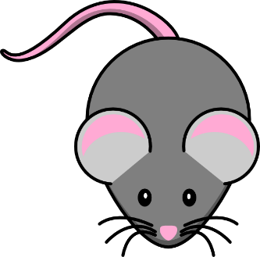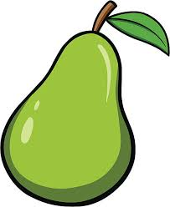

**a) planet Zemlja**

**b) mjesec**

**a) oblak**

**b) sunce**

**a) miš**

**b) lav**

**a) jabuka**

**b) kruška**

Izračunaj pomoću prstića.

**1+2=**

**2+2=**

**4+2=**

**1+3=**

**5+2=**

**BROJEVI DO 10**

* PROMOTRI SLIKE I IMENUJ ŠTO VIDIŠ U SVAKOM PRAVOKUTNIKU
* JE LI TO VOĆE ILI POVRĆE? KOJE JE BOJE?
* 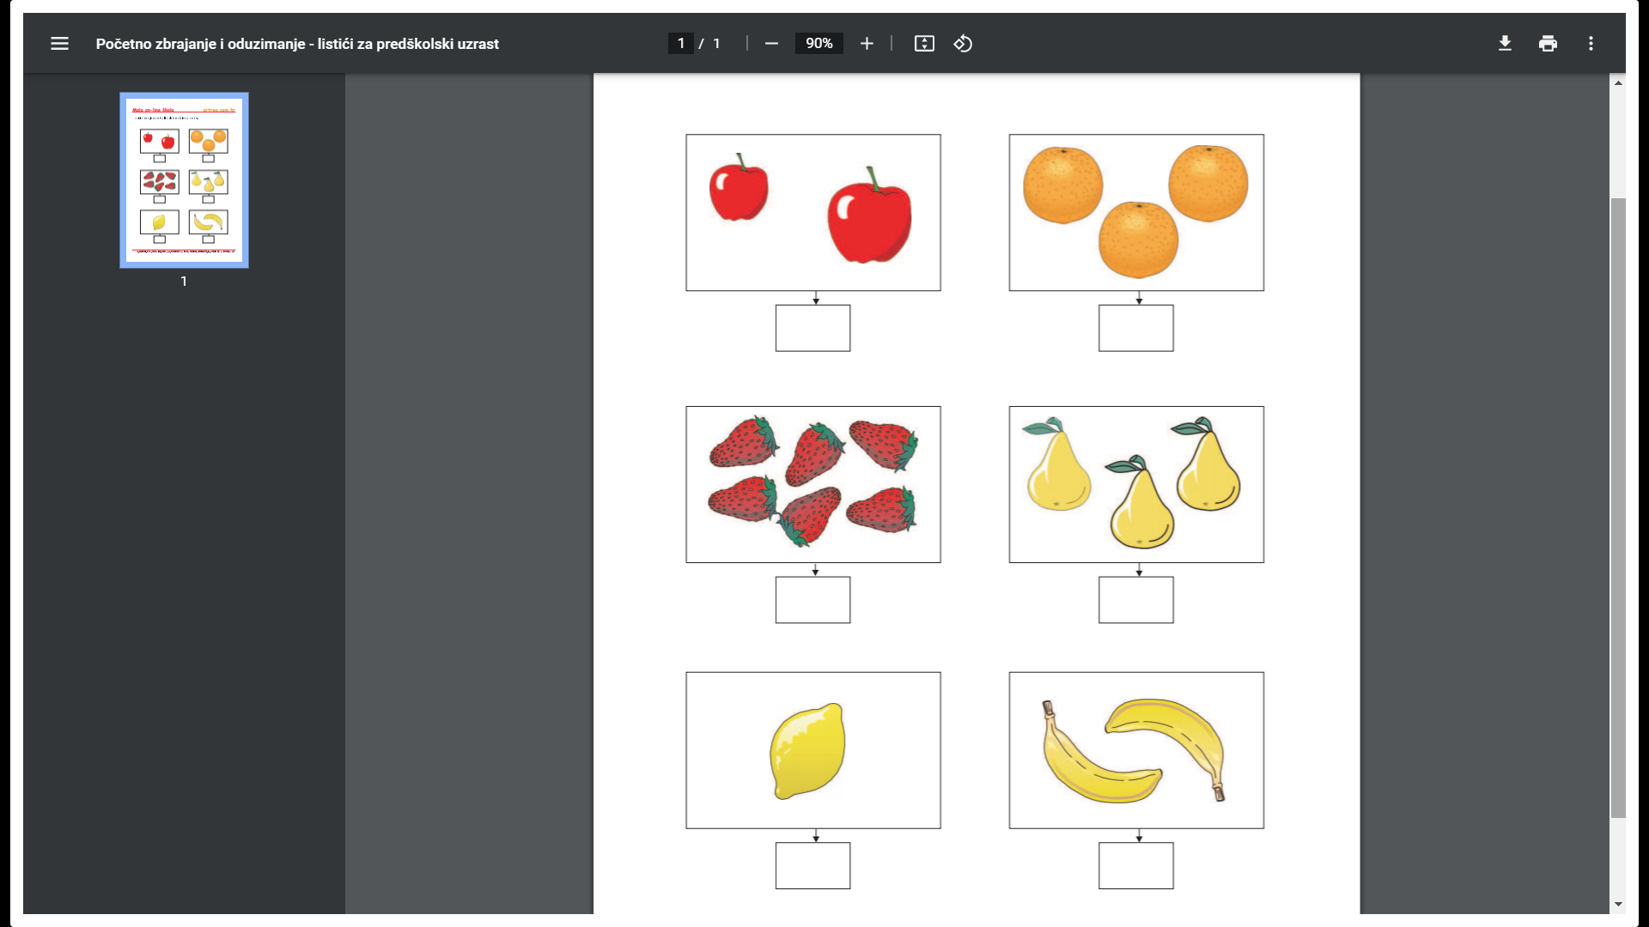PREBROJI I UPIŠI KOLIKO IMA UKUPNO VOĆA U SVAKOM PRAVOKUTNIKU

Prouči tekst o Danu planeta Zemlje i uključi se u neke od načina pomoći Planetu.

**DAN PLANETA ZEMLJE**

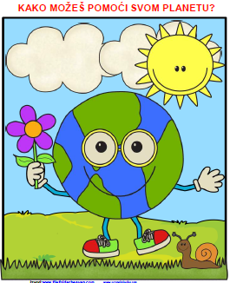 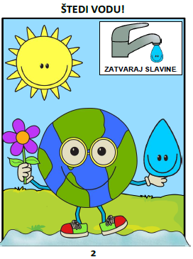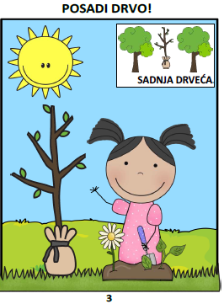

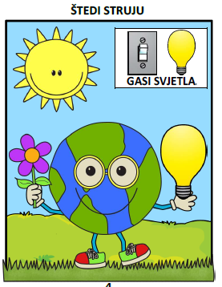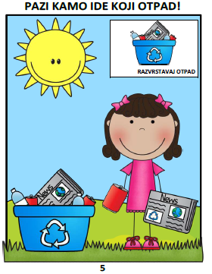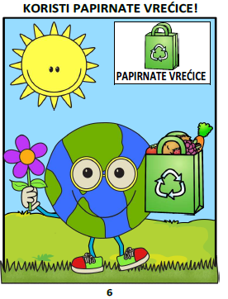

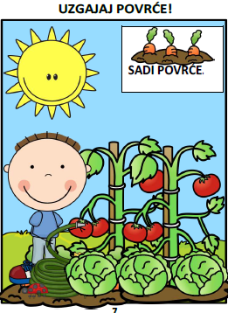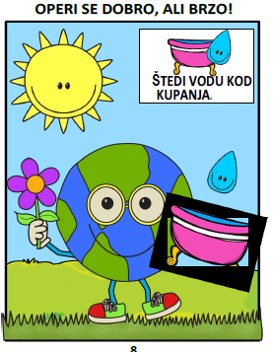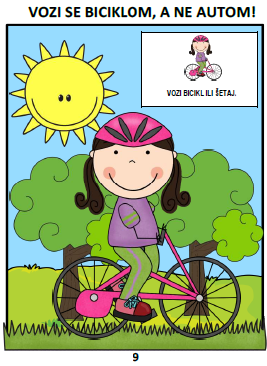

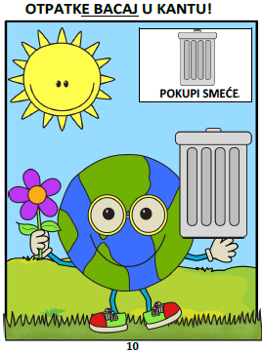

Izračunaj pomoću prstića:

**2+2=**

**1+3=**

**2+3=**

**5+4=**

**4+3=**

Imenuj slova na slici. Na kraju pronađi slovo U i oboji ga.

